Департамент образования города Москвы
Государственное бюджетное общеобразовательное учреждение города Москвы «Гимназия №1505
«Московская городская педагогическая гимназия-лаборатория»»

РЕФЕРАТ

на тему
Распознавание образов в системах видеонаблюдения

Выполнил ученик 9«Б»
Григорьев Николай
Руководитель:
Ветюков Дмитрий Алексеевич

Москва
2017/2018 уч.г.
Оглавление

Введение 3
Глава 1. 5
Глава 2. 8
Заключение 11
Список литературы 12

Введение
Для обеспечения безопасности и наблюдения за обстановкой в современном мире используются системы видеонаблюдения. Повсюду нас окружают камеры, которые следят за каждым нашим шагом. Кто пользуется этими камерами? Кто сидит на другом конце провода? Какое количество операторов должно быть для наблюдения и контроля за текущей обстановкой?
Для ответа на эти вопросы необходимо поставить себя на место охранника или офицера дежурной части полиции. Через два три часа дежурства, им уже тяжело оценивать обстановку, глаз «замыливается». Это приводит к ошибкам, которые могут привести к тяжелым последствиям обеспечения безопасности.
На помощь в таких случаях приходят современные технологии интеллектуального видеонаблюдения, которые берут на себя часть монотонной работы операторов, автоматически выявляют нештатные ситуации и информируют о них. Оператору остается принять решение о необходимой реакции на поступающие события.
Интеллектуальное видеонаблюдение базируется на алгоритмах распознавания образов, которые обеспечивают автоматическое распознавание различных объектов в видеопотоках, транслируемых с камер видеонаблюдения в режиме реального времени.
Актуальность данной темы заключается в том, что в современном мире, люди постоянное находятся под наблюдением, для контроля и предотвращения чрезвычайных ситуаций (ЧС), но не все знают, как это делается.
Целью моей работы является: изучение темы «Распознавание образов в современных системах видеонаблюдения», определение основных направлений использования и определение основных принципов работы алгоритмов.
Для достижения данной цели, мне необходимо будет решить следующие задачи:
- Структурировать предметную область и выявить основные направления развития.
- Сбор информации по каждому из направлений.
- Знакомство с программными продуктами, обеспечивающие решение задач по распознаванию образов.
- Поиск и создание уточняющих иллюстраций к работе.
- Создание итогового текста реферата на основе собранной информации.
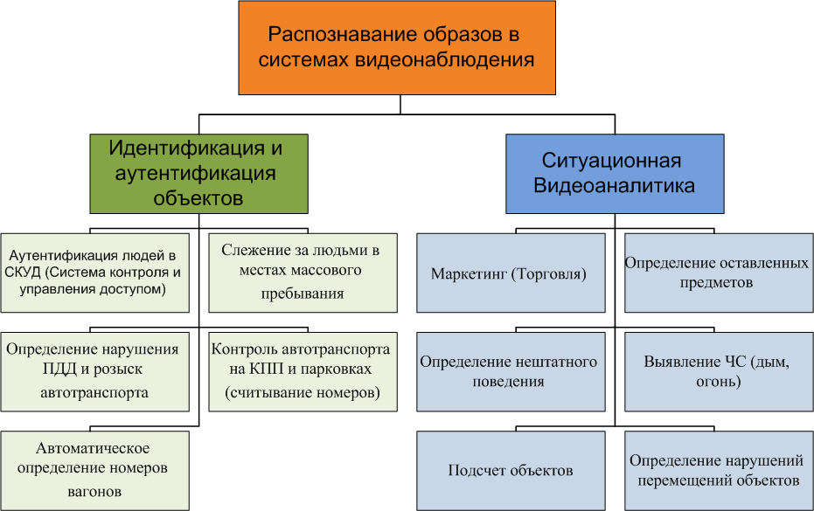Функционально, технологии распознавания образов в современном видеонаблюдение можно разделить на два типа: ситуационная видеоаналитика и идентификация / аутентификация объектов.
Ситуационная видеаналитика обеспечивает автоматический анализ поведения объектов в кадре, в том числе выявление нештатных ситуаций. При этом от системы не требуется идентификация объекта, ее задача просто следить за всеми перемещениями и контролировать порядок.
Автоматическая идентификация и аутентификация объектов обеспечивает автоматическое определение в кадре людей, машин и тп. Под идентификацией понимается скрытное выявление лиц, номеров машин и тп. Под аутентификацией понимается автоматическое подтверждение личности, в тех случаях, где объект заинтересован, чтобы его узнали.

